**BÀI THI KẾT THÚC HỌC PHẦN**

Câu 1:

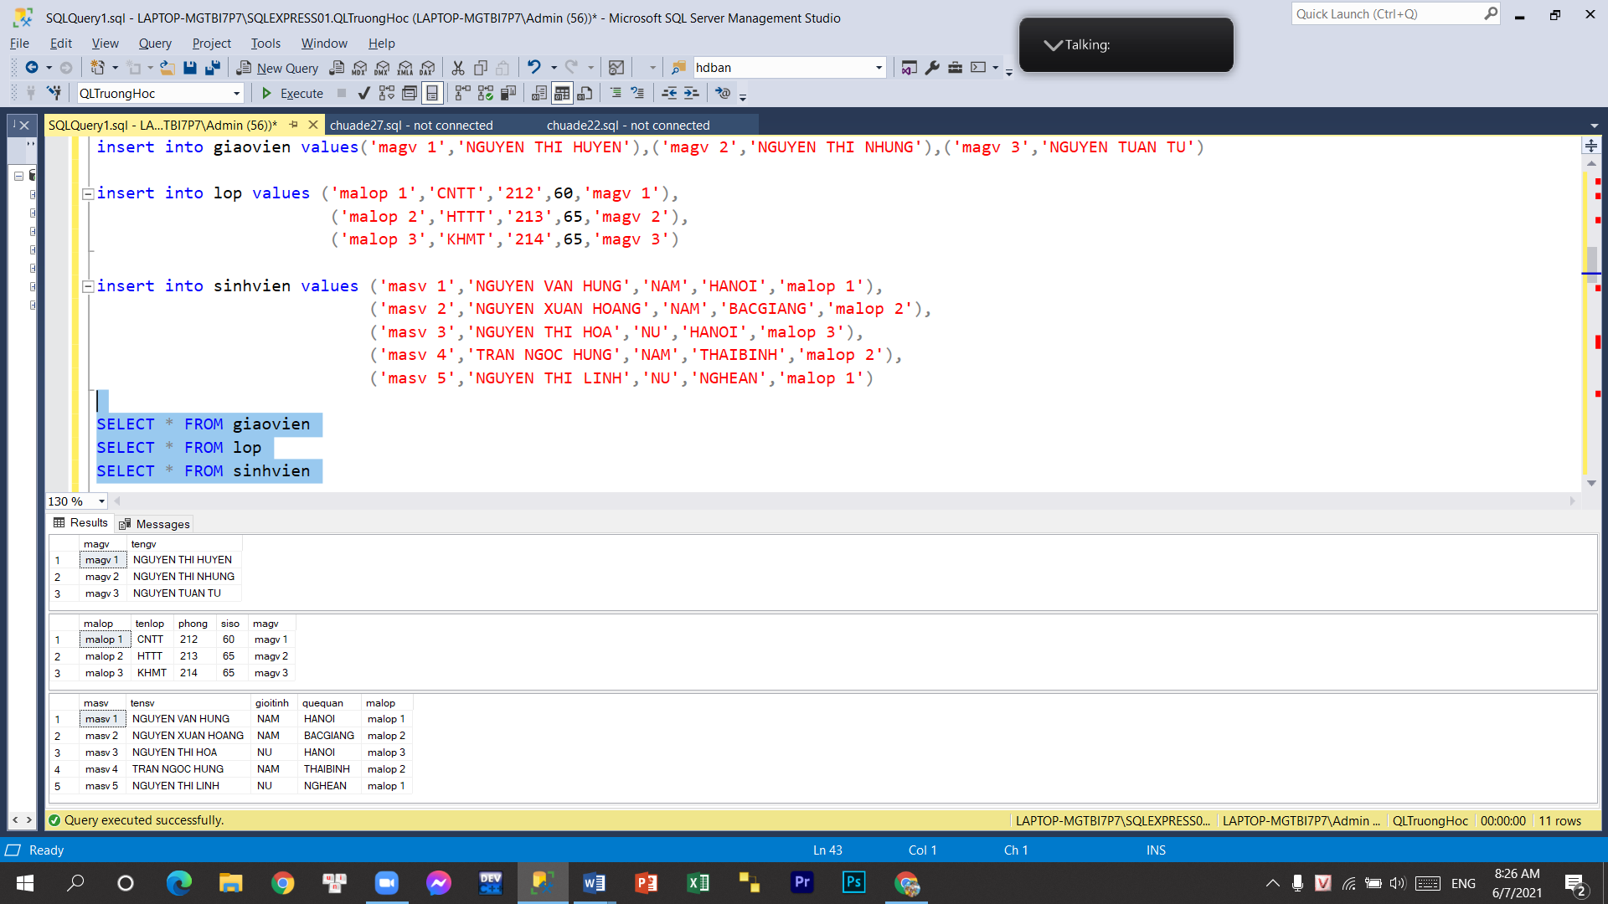

Câu 2: test với trường hợp đúng

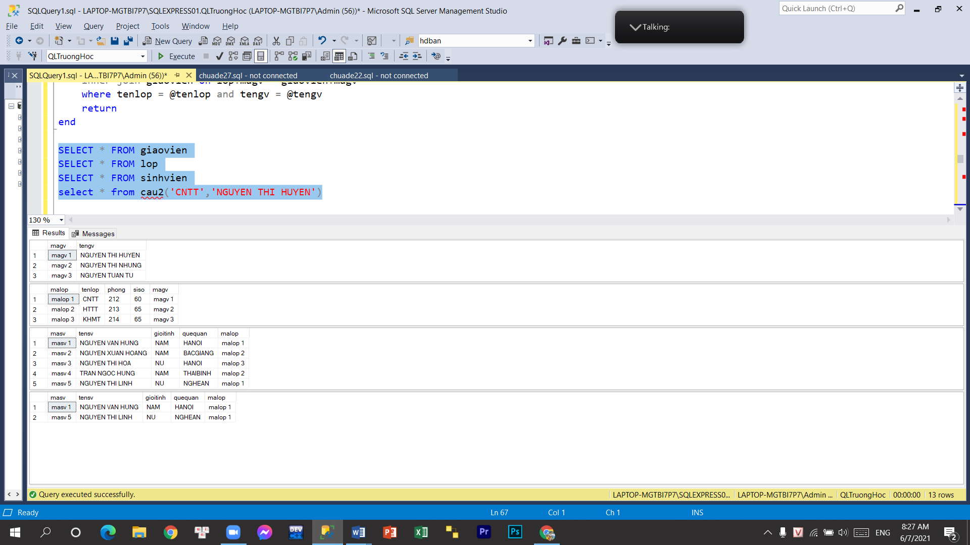

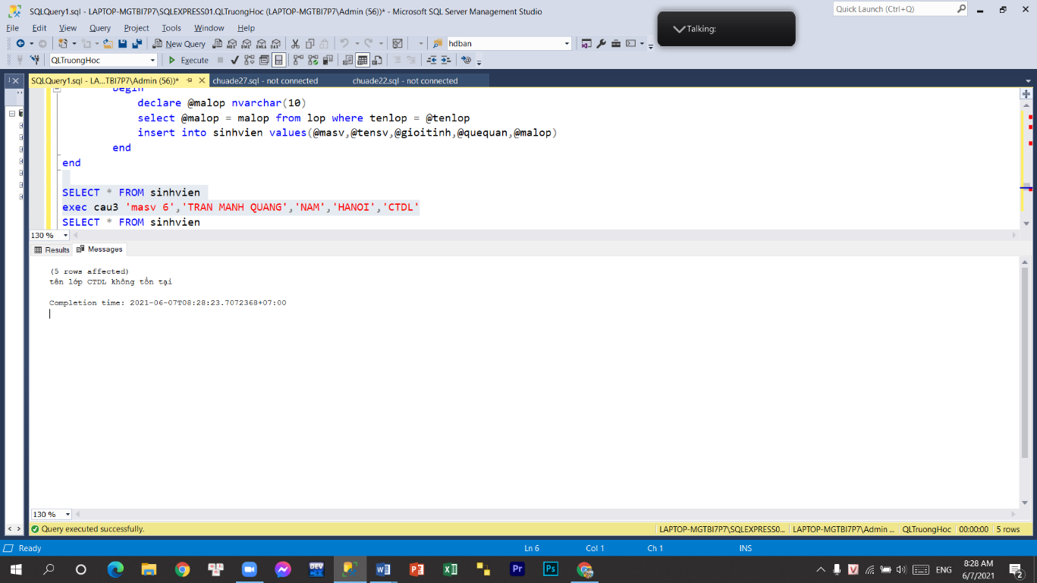Câu 3: test với trường hợp sai

Test với trường hợp đúng

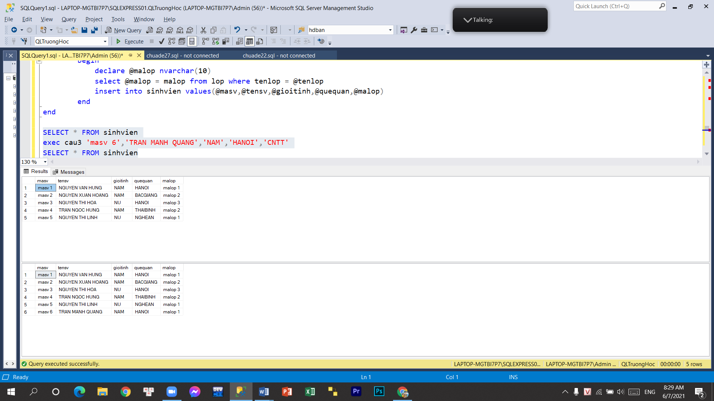

Câu 4: test với trường hợp đúng

